- Dans une enceinte, nous avons placé des pyrrhocores, et nous avons étudié leurs comportements en fonction de la lumière, du froid, de l'humidité, et de la nourriture, cornouiller et althaea.
- Les photographies :
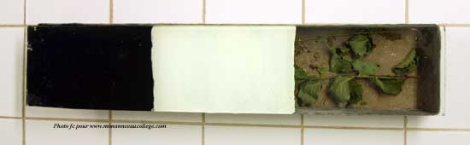
Le dispositif avec la vitre teintée, opaque et transparente.
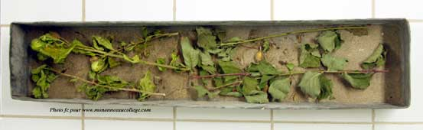
Le dispositif.
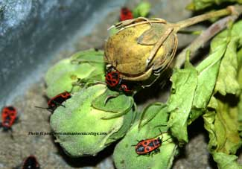
Pyrrhocores sur althaea.

- Les résultats :
Conditions | Humide - Sec | Obscurité - Lumière | Chaud - Froid
Enceinte 1 | 4 - 10 | 9 - 9 | 13 - 1
Enceinte 2 | 3 - 11 | 9 - 9 | 14 - 0
Enceinte 3 | 4 - 10 | 8 - 10 | 11 - 3
Enceinte 4 | 6 - 10 | 1 - 15 | 10 - 6
Total | 17 - 41 | 27 - 43 | 48 - 10

